****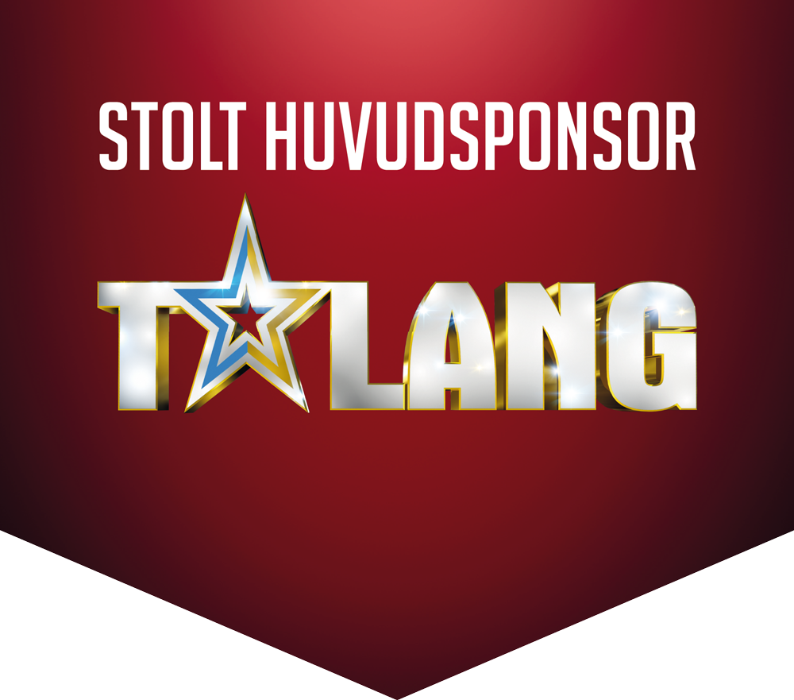

**Hemmakväll bekräftar sin plats i fredagsmyset.**

**Den här gången tillsammans med Talang på TV4 och en parallell lösgodistävling.**

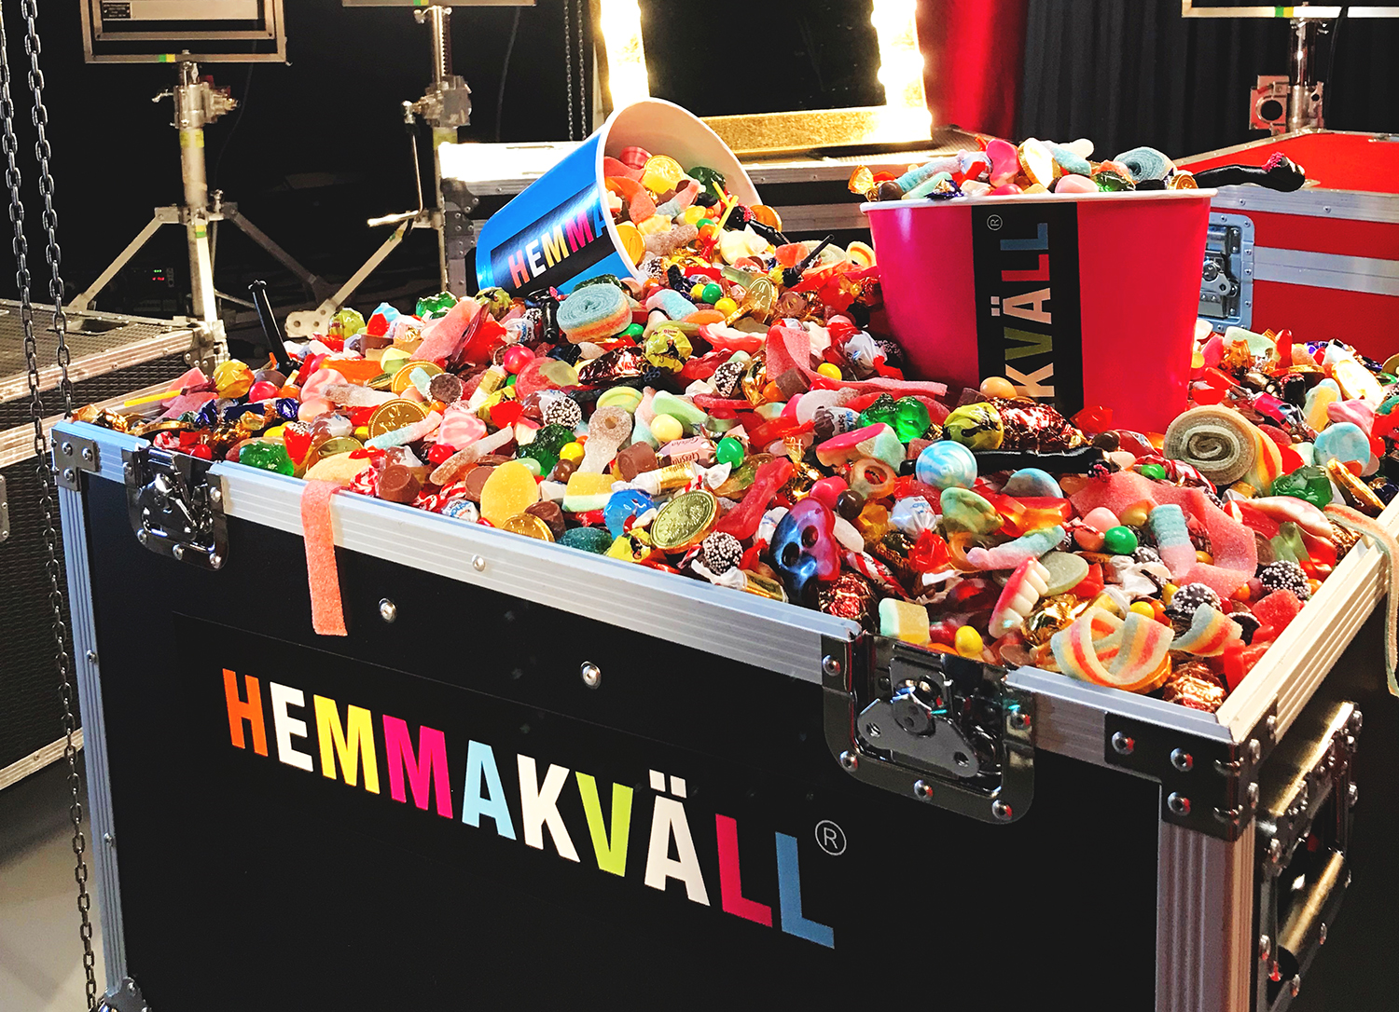

**Den 11 januari startar nya sändningar av succéprogrammet Talang som i våras sågs av miljontals tittare. En nyhet för i år är att Hemmakväll tar plats som en av programmets huvudsponsorer.**

”Det är otroligt inspirerande för oss att vara en del av fredagsmyset hemma även via TV4 och inte bara genom våra fulla lösgodisbägare som redan funnit sin plats i stugorna runt om i landet”, säger Jaana Thorén, marknadschef på Hemmakväll.

”Talang som program passar Hemmakväll fantastiskt bra, inte bara för att det sänds på fredagskvällar då lösgodiset har en naturlig plats framför Tv:n, utan även för att programmet har god energi och entusiasm och är fullt av färgglada och sprudlande personligheter. Det är ju precis som vårt eget varumärke och våra produkter”, fortsätter Jaana.

Naturligtvis spelar det även en stor roll för Hemmakvälls engagemang att programformatet lyckades så väl under premiärsäsongen 2018. Då sågs finalen av 1.305.000 personer, vilket ska jämföras med Idol-finalens 1.185.000 tittare, eller med de ca 5.227.000 * lösgodisbitar från Hemmakväll som det njuts av på fredagskvällarna runt om i landet.

Parallellt med Talang kommer Hemmakväll även ha sin egen ”talangtävling” där kunderna får rösta fram sin favorit bland de nyheter som smugit sig in i Hemmakvälls lösgodissortiment under 2018. Kunderna som röstar är dessutom med och tävlar om biljetter till första delfinalen i Talang. Några av 2018 års lösgodisnyheter som kan ta priset som Sveriges bästa lösgodis 2018 är Mojito, Unicorn Poop och Delicatoboll mini – en lika färgsprakande mix som i programmet. Och precis som i Talang kan vad som helst hända!

”Det är minst lika inspirerande att samtidigt ha vår egen ”nyhetstalangtävling” parallellt med programmet. För precis som Talang står Hemmakväll för underhållning genom våra upplevelsebaserade butiker. Och precis som hos Talang får vardagens plikter och omvärldens krav stå tillbaka för ren, oförfalskad glädje och njutning”, avslutar Jaana.

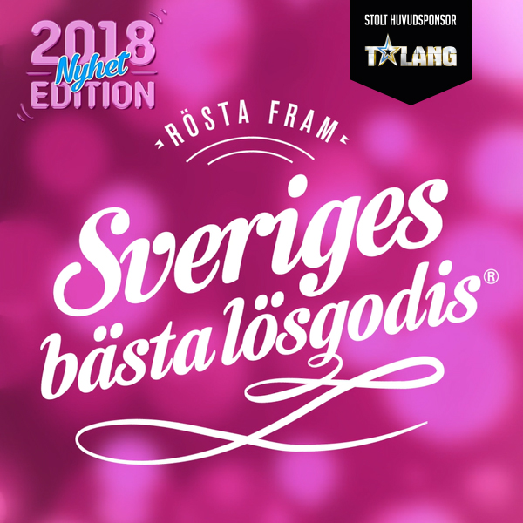

Den färgsprakande och uttrycksfulla Talang-juryn består även i år av **Bianca Ingrosso**, **Alexander Bard, David Batra**och**LaGaylia Frazier. Hemmakvälls egen** ”nyhetstalangtävling-**jury” består dock inte av några direkta kändisar utan uteslutande av det minst lika underhållande svenska folket.**

**\*Ej 100 % statistisk säkerställd siffra.**

*Vid frågor kontakta*

Kent Olsson, interim VD   
0709-211 230, [kent.olsson@hemmakvall.se](mailto:kent.olsson@hemmakvall.se)

eller Jaana Thorén, Marknadschef  
0709-211 270, [jaana.thoren@hemmakvall.se](mailto:jaana.thoren@hemmakvall.se)

***Hemmakväll AB*** *är Sveriges största nöjesbutikskedja med cirka 70 butiker över hela landet och cirka 700 medarbetare. Hemmakväll marknadsför och säljer lösgodis, konfektyr, snacks, drycker, glass, presentförpackningar, samt köp- och hyrfilmsprodukter.*

*Hemmakväll lanserade våren 2016 ett nytt upplevelsebaserat butikskoncept som fokuserar enbart på ätbart och presentförpackningar. Idag har Hemmakväll tretton konceptbutiker och ytterligare tre lägen är säkrade.*